2014-2015学年度上学期月考试卷
一年级数学测试题

一、看图连数 （10分）
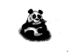

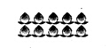
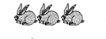
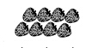
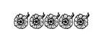

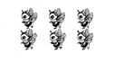
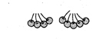
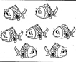
9
7
2
4
6
10
8
学校：_______

考号：_______

姓名：_______
3
5
1

二、填一填（30分）
1.在 里填上合适的数。
3 4 5
2 1 4 1

2. 比 少（ ）个
比 多（ ）个

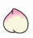
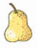
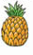

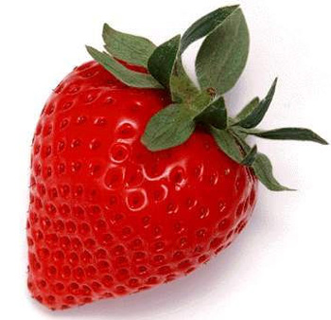
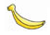
3.

上面一共有（ ）个水果， 从左数 是第（ ）个，
把右边的三个水果圈起来。

4.在 里填上“ > ”、“ < ”、“ = ”符号。
3 5 1 2 2 2 5 4
1＋2 4 3 5－1 4－3 5 4 3＋1

5．把下面的数字按照从小到大顺序排列。
3 0 2 1 5 4
（ ）<（ ）<（ ）<（ ）<（ ）<（ ）
6.按顺序填空。

5
2

三、比一比。（8分）

1.在多的后面画“ √ ”。

2.在少的后面画“ √ ”。
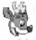



3.比一比.(对的在（ ）里画“√”，错的画“×”)

（1） 和 同样多。 （ ）
（2） 比 少。 （ ）
（3） 比 多。 （ ）
（4） 最少。 （ ）

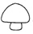
四、在 里填上合适的数 （9分）

1＋1＝ 3―1＝ 4＋1＝
2＋0＝ 4―0＝ 2＋2＝
3＋2＝ 5＋0＝ 4―1＝

五、照样子，做一做（8分）

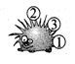
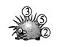

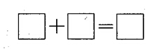
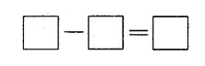
例：2＋1＝3
1＋2＝3
3―2＝1
3―1＝2

六、按图填数。（10分）

1.从左往右数，后一个图比前一个图少（ ）个 。
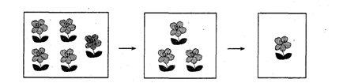

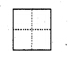

2.从左往右数后面一个图形比前面一个图形多（ ）个。
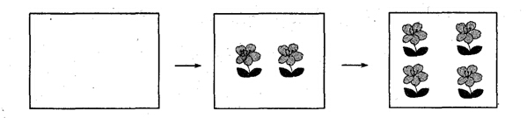

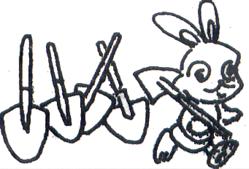
七、看图列式计算。（25分）
＝
(4)

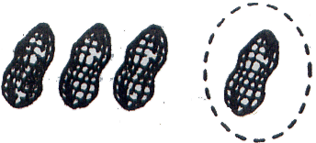
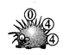
（1）
＝

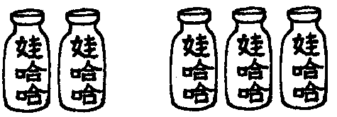
＝
（2）

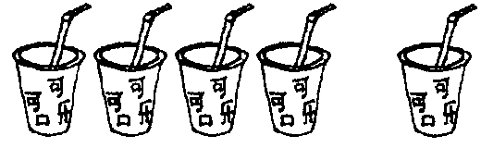
＝
（3）

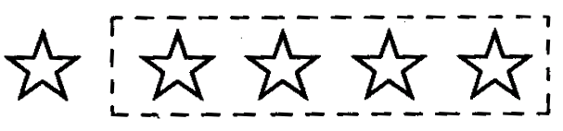
＝
（4）

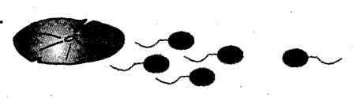
＝
（5）

- 略
- 1. 1 5 3 2和3
2.少2个；多2个
3．6个水果；4；桃子，香蕉，草莓圈起来
4. < < = >
< < < =
- 0 < 1 < 2 < 3 < 4 < 5
- 1 2 3 4；1 3
- 1.在梨子后画 √ ；在圆后面画 √
2.在麋鹿后面画 √ ；在碗后面画 √
3. √；√；√；√
四、 2 2 3
2 4 4
5 5 3
五、 2＋3＝5 0＋4＝4
3＋2＝5 4＋0＝4
5―3＝2 4―0＝4
5―2＝3 4―4＝0
六、 1.少2个；5 3 1
2.多2个；0 2 4
七、 1. 4―1＝3
2. 2＋3＝5
3. 4＋1＝5
4. 5―4＝1
5. 4＋1＝5

